转码工具使用文档
目录
一 概述 3
1.1 准备 3
1.1.1 主界面 3
1.1.2 配置界面 4
1.2 开始转码 5
1.3 结束转码 5
二 配置文件 5
FAQ 6

文件状态：  [ ] 草稿  [√] 正式发布 | 文件名称： | 转码工具文档
 | 当前版本： | V1.3.0.1001
 | 完成日期： | 2025-12-25
拟 制： qyt

一 概述

准备

1.1.1 主界面
打开XEngine_AVToolApp.exe即可,界面如下:
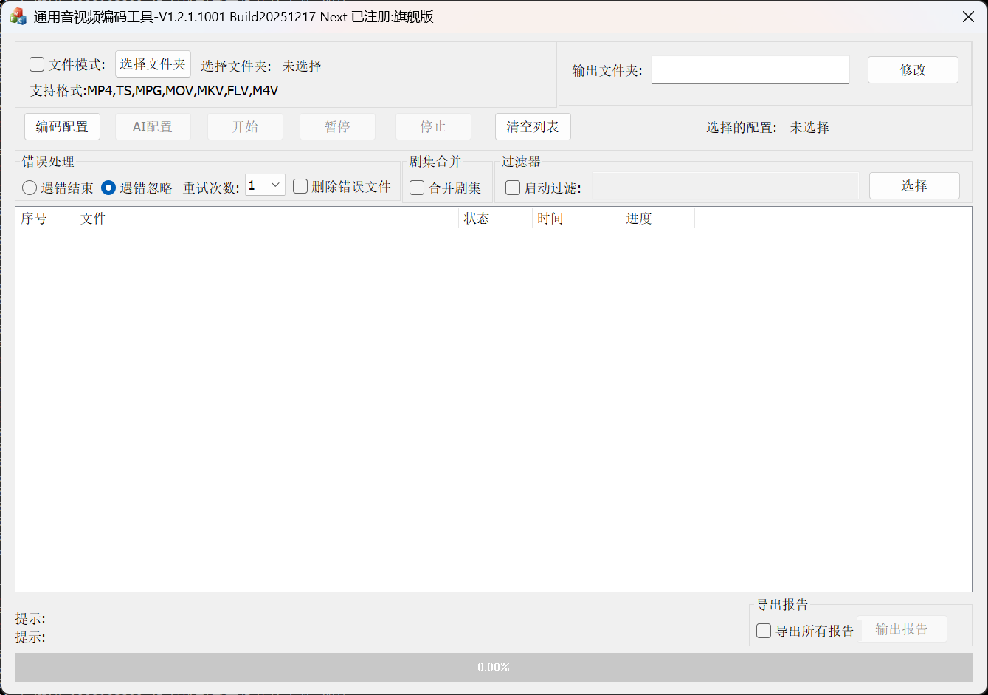
- 选择文件夹:表示要转码的原始文件夹音视频路径,选择成功后下面的列表框会加载显示所有支持的转码媒体格式(可以选择文件模式,那么就单个选择文件)
- 输出文件夹:是修改输出文件夹的路径,输出的文件夹不能和选择的文件夹路径一样.在转码后会把转码的媒体文件重新输出到你指定的输出文件夹下,并且目录结构保持和输入一样
- 错误处理有两种:错误退出,当遇到错误的时候,程序会自动结束转码操作.等待进一步指令.错误忽略,此选项会忽略错误,只有在转码日志查看
- 剧集合并:会把一个子文件夹下的所有剧集合并成一个视频文件,并且以文件夹命名
- 过滤器:文件过滤器,设置文件过滤器以文本文件选择,过滤器可以让只存在文件列表中的剧集进行转码,并且还可以设置备案号.格式如下:
测试剧集*备案号\:V45006522230500
注意:文件名称需要是ANSI文本格式,多个剧集使用回车换行(\r\n)
以 * 分割,前面是剧集文件夹名称,后面是备案号,如果没有备案号,直接写 测试剧集 即可.如果有特殊符号需要添加 \ 转义符,比如 : .就添加了\

1.1.2 编码配置
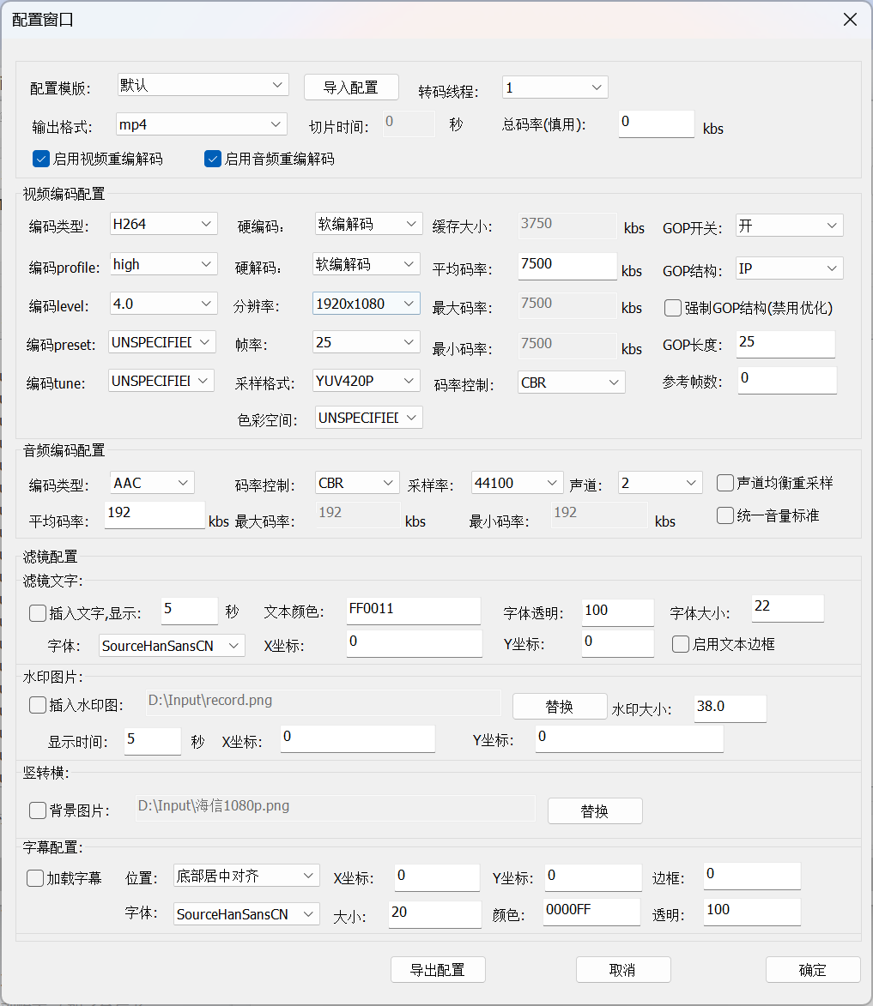
注意:必须点击配置界面的确定才能正常开始转码
总码率:限制输出视频码率,如果输出码率不合适,视频播放将无法正常播放.总码率为0表示不启用此功能,由软件自己处理
可以不开启编解码,不开启编解码表示对其采用重封装.如果你觉得原始音视频格式可以保留,只想转换封装格式,可以关闭编解码,速度更快

1.1.2.1 视频编码
- 编码类型:目前支持H264,后面会支持H265等其他格式
- 编码属性(profile,level,preset,trne):可以使用默认
- 采样格式:采样格式建议使用默认
- GOP开关:需要自己配置GOP长度,关全部为I帧
- 码率控制:ABR是平均码率,VBR是动态码率,CBR是固定码率
- 硬编码:GPU目前需要手动选择,如果硬编解码失败,会自动切换软编码器

1.1.2.2 音频编码
- 编码格式:支持MP2和AAC
- 编码控制:同视频
- 声道均衡重采样:会自动把单声道部分的音频全部转换双通道
- 统一音量:根据广播标准的音频大小决定

1.1.2.3 滤镜配置
- 插入文本:勾选后配合主界面的过滤器使用.如果不启用过滤器的备案号不起作用
- 水印图:可以在指定位置插入一张水印
- 竖转横:需要选择一张背景图片,然后所有的转码都使用相同的背景图片.比如原始视频是1080x1920的格式,转换成1920x1080格式的视频.如果原始格式是1920x1080的格式,那么将无效
- 字幕配置:可以自动启用字幕嵌入功能,支持SRT字幕,开启后会自动搜索当前视频的字幕,格式比如 原始视频是 测试.mp4,那么字幕必须和原始视频相同目录名称为 测试.srt

1.1.3 高级配置
此配置可选
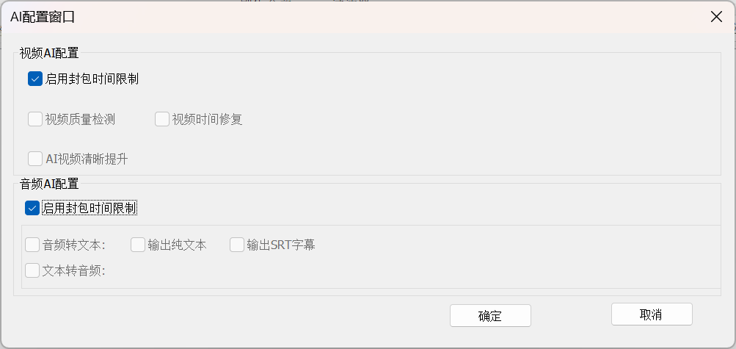

1.1.3.1 视频AI配置
- 封包时间限制:根据真实视频时长修复原始视频封包问题

1.1.3.2 音频AI配置
- 封包时间限制:根据真实音频时长修复原始视频封包问题,两个都启用取最短

1.2 开始转码
当你完成选择原始目录,配置输出目录和配置编码配置三个步骤后,就可以点开始进行转码了

1.3 结束转码
在开始转码后,停止按钮将生效.可以主动退出终止转码操作

二 配置文件

FAQ
- 软件格式是x64 unicode版本
- NVIDIA的显卡不生效可能是驱动程序过低,需要更新
- 字体格式目前用的思源黑体,使用的是当前目录下的SourceHanSansCN.otf字体格式

